个人简历
◆个人资料
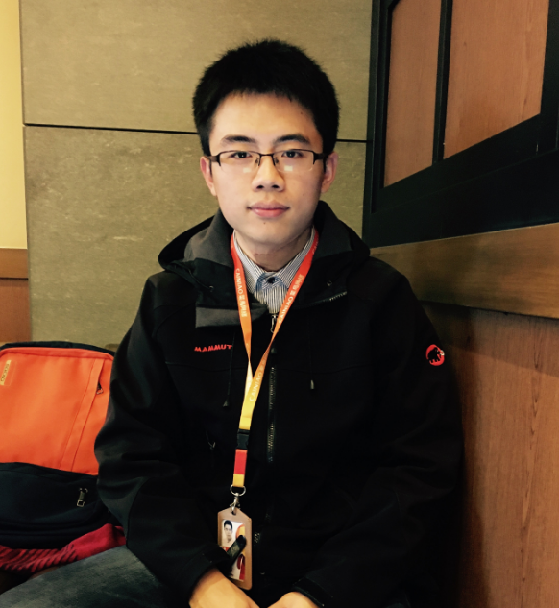
姓 名：张松 年 龄：24
性 别：男 学 历：硕士
毕业院校：中国科学技术大学 专 业：软件工程
联系电话：13105812653 电子邮件：sa514164@mail.ustc.edu.cn
藉 贯：江苏 居住地： 杭州
CET-6: 568 TOEFL： 87
◆应聘岗位
Java服务端开发工程师
◆实习信息
每周可实习天数：6天 实习可开始时间：2016-6
◆硕士学习经历
入学时间：2014-09 毕业时间：2017-04(应届) 目前：研二（实习阶段）
学历：全日制专业硕士 学校：中国科学技术大学
学院：软件学院 专业：软件工程
主 修 课：算法设计与分析，Linux操作系统分析，信息安全工程，组合数学。
专业课程：J2EE应用开发，iOS程序设计，软件测试方法与技术，工程实践综合；
高级网络技术， 数据仓库与数据挖掘，高级图像处理与分析。
工程实践综合：移动设备上基于视频内容的维基系统

◆本科学习经历
毕业时间：2013-07 学校：西北工业大学(985)
学院：软件与微电子学院 专业：软件工程专业
专业排名：前10%
专业课程：数据结构与算法，面向对象程序设计，计算机操作系统，JAVA语言程序设计，数据库系统，计算机组成原理与系统结构，编译原理与实践，信息系统导论等。
选修课：网络技术与实践，软件测试等。
◆本科毕业设计项目
毕业设计课题：AFDX网络时延分析工具
毕设概述：实现基于AFDX(航空电子全双工以太网)的网络时延分析算法：确定性网络演算、轨迹法和随机法，实现支持算法模拟的软件工具。
毕设成果：AFDX网络时延分析工具
开发平台：Windows+VS+MFC 编程语言：C++
内部测试：基于Socket的接口 实际测试：在AFDX地面平台上进行

- 实习项目经历
实习单位： 阿里集团菜鸟网络科技公司 实习团队：菜鸟裹裹
1.“校园包裹侠”项目
项目名称：校园包裹侠 项目依赖：菜鸟裹裹APP
项目PRD目标：面向在校大学生，依托大学校园菜鸟驿站，推广下载菜鸟裹裹APP，在APP的“校园包裹侠”模块，找人代取包裹和其他扩展任务，支付小费，完成最后一百米的包裹投送，增加APP认知度和提升驿站服务能力。
项目时间：2015-7 ～ 2015-11
项目开发过程和运营活动过程：2015.09.01前完成上线，在9-10月份完成了30家学校的推广，用户下载菜鸟裹裹APP，找人代取，领取支付宝的优惠券红包；注册包裹侠人数达到500人，包括杭师大、吉林建筑大学、江南师范学院等，还组织成立了校园包裹侠服务群；2015.11.11双十一之后第三天，下单量突破3000单/天。
项目开发技术栈：java语言，mybatis+mysql数据存储，spring框架，log4j日志打印，ali-tomcat服务器，hsf服务，mtop接口管理，notify消息订阅和发布，dimaond持久化配置服务，agoo消息推送。
项目开发和业务内容：
1）实现了找人代取开始的，订单的下单、取消、抢单、提货、签收、支付等，背后设计了订单的状态机。
2）实现了拉取校园内订单列表，支持无限上拉，查看订单详情、接单记录；
3）实现APP中“我”模块上，直接进行校园包裹侠注册，包括上传身份证照片、学生证照片到cdn待审核，审核通过之后，获取待抢单列表；
4）红包活动支持：在diamond中配置活动的时间，在有效期内和完成首单的条件下，客户端现实浮层，引导用户领取支付宝红包。
5）订阅运单到达符合活动驿站的notify通知，对运单的数据库对象通过mybatis读写，进行feature字段的打业务标，用于客户端在包裹列表进行判断和展示操作按钮；
6）在订单状态变化的接口，使用agoo消息通道，对客户端进行消息推送，消息数据使用可扩展的json格式；
7)包裹侠注册接口，在Tair分布式缓存中，保存注册的状态，后台审核通过后，数据库返回变更状态，同步Tair缓存，并且在H5页面调用时返回客户端最新状态；
2.“抢单寄件”项目
项目名称：抢单寄件 项目依赖：菜鸟裹裹APP
项目PRD目标：与圆通、申通、韵达、天天快递、德邦物流等CP合作，提供小件员SDK，提供查看待抢单列表、抢单、发提醒短信等能力，消费者端，在菜鸟裹裹APP首页开放抢单寄件入口，通过首单免单等活动，在活动城市推广寄件活动，并且上传寄件人POI位置信息，供后端定位同一区域小件员，进行订单推送。最终，实现在北上广深杭，裹裹APP寄件服务的推广和实际赋能。
项目时间：2015-11 ～ 2016-3
项目开发和业务内容（我参与的部分）：
1）优惠运营活动展示：diamond配置运营活动的时间和城市id，根据APP上传的参数和后台高德位置接口，确定活动bannner是否展现，和展现的diamond配置的文案内容；
2）查询服务列表：类似于运营活动配置，通过传入的POI信息和diamond配置，提供对应城市的服务id列表：包括自提柜、快递员、驿站；
3）查询揽收数据周记录：后台计算当前日期，上周（周一到周天）、本周的揽收量，返回给APP端展示；
4）派件任务队列：将订单子系统通过notify消息发送过来的订单数据，转成任务，存储在metaq定时任务队列中，延迟一定时间进行批量处理；
3.“运营后台”项目
项目名称：校园包裹侠 项目依赖：菜鸟裹裹APP
项目PRD目标：为裹裹后台运营提供支持，包括APP消息推送（所有用户或指定用户）、首页Banner位配置（可根据时间版本）、hotpatch包上传；
项目时间：2016-3 ～ 2016-5
项目开发和业务内容：
1）接入集团BPMS工作流系统，在BPMS上设计流程图，涉及需要申请的操作，触发审核流程，后台根据id获取新的工作流程实例，能够在阿里内外和邮件、旺旺上发出通知提醒。
2）开发完成首页Banner配置工具，实现能够根据六个运营城市：北上广深杭南京，对不同版本区间和类型的APP配置活动内容（图片、页面链接和时间），后台在经过BPMS系统审核通过后，调用Diamond Client接口，上传更新banner配置，完成首页配置的运营后台控制。

- 硕士项目经历
项目属于学校工程实践项目，参与开发了一个视频播放APP后端，能够存储用户在观看视频过程中，标记的标签信息，并且在追踪状态下，调用后台算法，实现对多帧画面之间的图像追踪功能。

◆本科实验室项目经历
项目内容：RDIU监控服务器 研究方向：航空机载网络
实验室：西北工业大学研究生创新实验中心
项目概述：利用实现的624协议接口，实现多线程编程对RDIU端口的状态监控
项目成果：实现RDIU监控服务器对端口的监控
开发平台：Windows XP+QT 编程语言：C，C++
内部测试：基于Socket接口，多台PC，48小时运行
内部测试结果：服务器稳定运行，产生近50G的日志文件，支持服务器的PC内存使用稳定
实际测试：于631研究所的RDIU平台上调用硬件驱动，正常运行
◆本科实习项目经历
实习名称：使用C#开发小型购书网站 地点：昆山花桥实训基地
实习内容：负责实现前端网页框架，参与数据库连接模块实现
◆本科课内项目经历
(1)课程名称：面向对象编程
课程设计：基于CS架构的聊天“房间”
使用技术：TCP/IP协议 Socket编程 成果描述：多人同时在聊天房间在线显示，发送消息，接收消息
(2)网络技术与实践
课程设计：EIGRP(增强内部网关协议)协议模拟器
使用技术：QT界面设计，EIGRP的DUAL算法 成果描述：QT开发的模拟器上模拟少量数据包的EIGRP协议路由过程，包括发送、选路、确认等过程，在多个FS根据AD中选择，作为AS，计算最终FD。
(3) 软件项目管理
课程设计：学生/教师-选课授课管理系统
使用技术：IIS网络服务，Access数据库管理，asp.net JavaScript VBScript
成果描述：可用的课程管理系统，详细的项目文档
◆所获奖励
2013-06 校级毕业设计重点扶持项目优秀论文一等奖
2012-07 院级三好学生二等奖
2011-07 校级三好学生一等奖
2011-06 校级大学生数学建模竞赛三等奖
2010-10 陕西省第八次大学生高等数学竞赛三等奖
2010-07 院级三好学生二等奖

